畅想谷粒（APP）老师教材选用使用说明

一：下载
在手机应用市场/应用商店搜索畅想谷粒进行下载

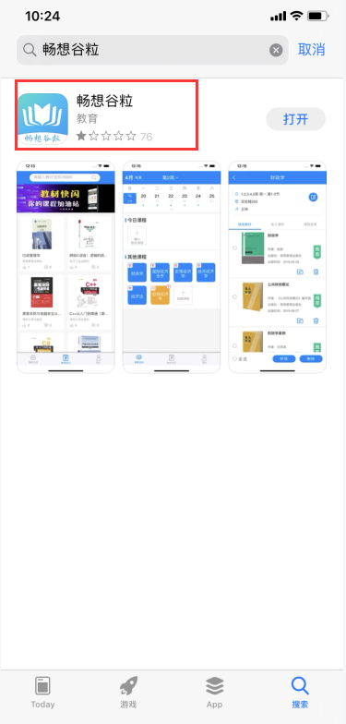

二．注册、登录并进行认证
1.下载完成后打开畅想谷粒APP，完成注册，（PS：身份选择老师）
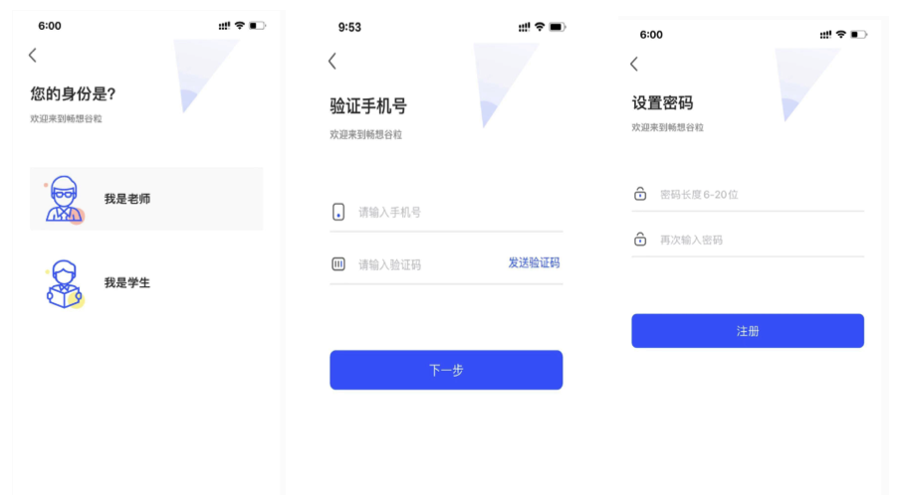

- 注册完成重新登录，登录成功后在“我的”页面未认证状态下去完成认证。（如果认证失败，请检查所填写信息，或者联系畅想谷）
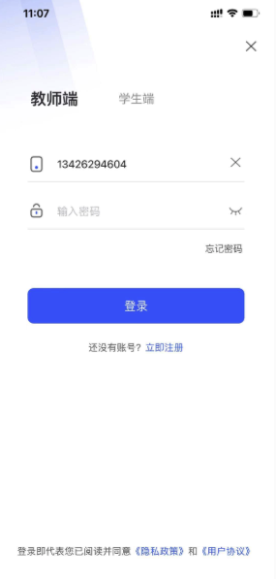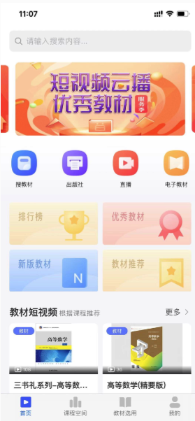
- 在我的模块进行认证，认证成功后显示“已认证”，
未认证状态下点击“立即认证”填写教师信息即可完成认证，请确保姓名、手机号、所在学校、院系、专业、工号与教务处的保持一致，一致时自动审核成功认证状态为“已认证”，如不一致则为“认证失败”

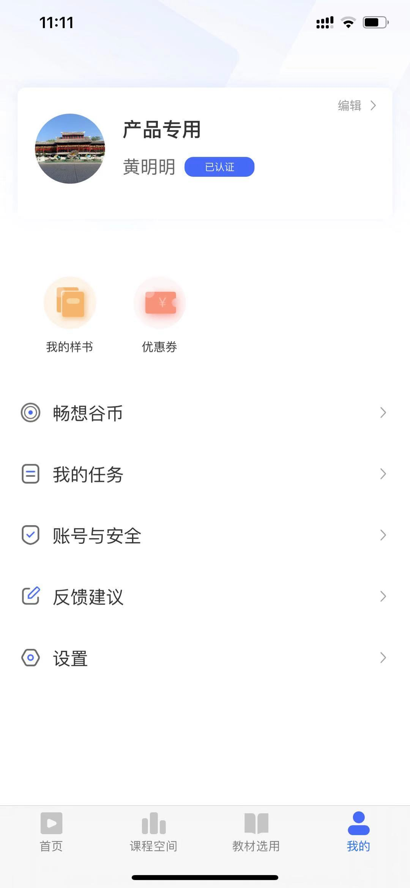

教材选用
首先确保已开启教师选用功能

认领课程、选用教材、管理班级、提交订单
1.认领课程：如教务未导入老师和课程的关系，需老师自行认领课程
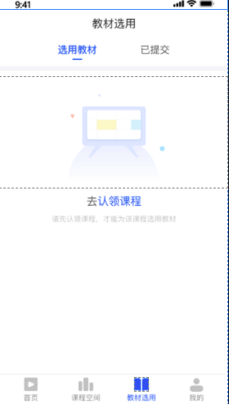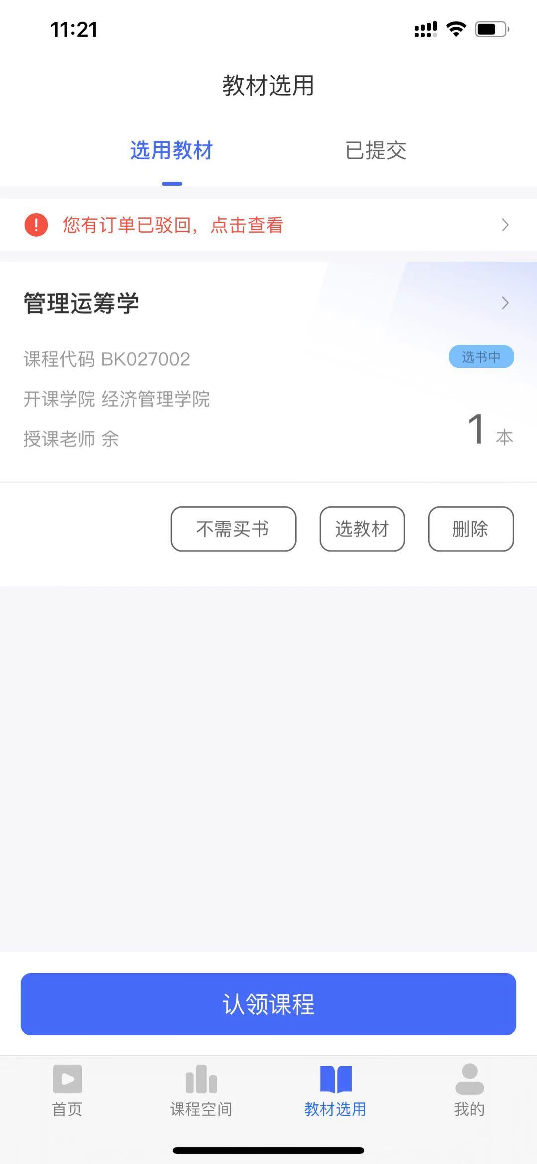
点击认领课程到认领课程页面，认领后该课程为已认领，别的老师已认领的课程，可帮忙认领，认领后可帮该老师选择教材；

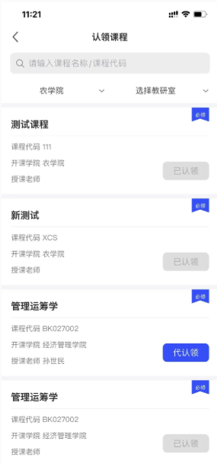
- 选用教材-选教材（未选书、选书中、重新选书）
- 认领课程后默认为“未选书”可为该课程选择教材，选书后状态为“选书中”，如不需要选择教材可选择不需买书；认领的课程可进行删除，删除后可重新认领；
- 待院系审核、待学校审核下 申请重选，审核通过后，为重新选书中，可重新选择教材；

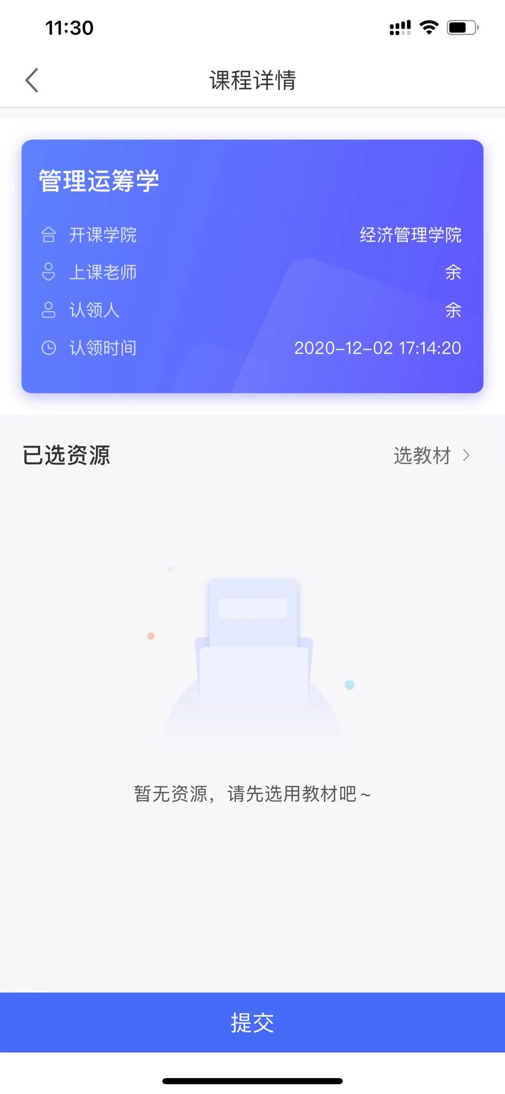
2）选教材：按照历年、优秀、新形态、新版、综合 推荐教材；
如没有可通过教材名/ISBN/作者名 进行搜索，搜索不到可进行补录教材；
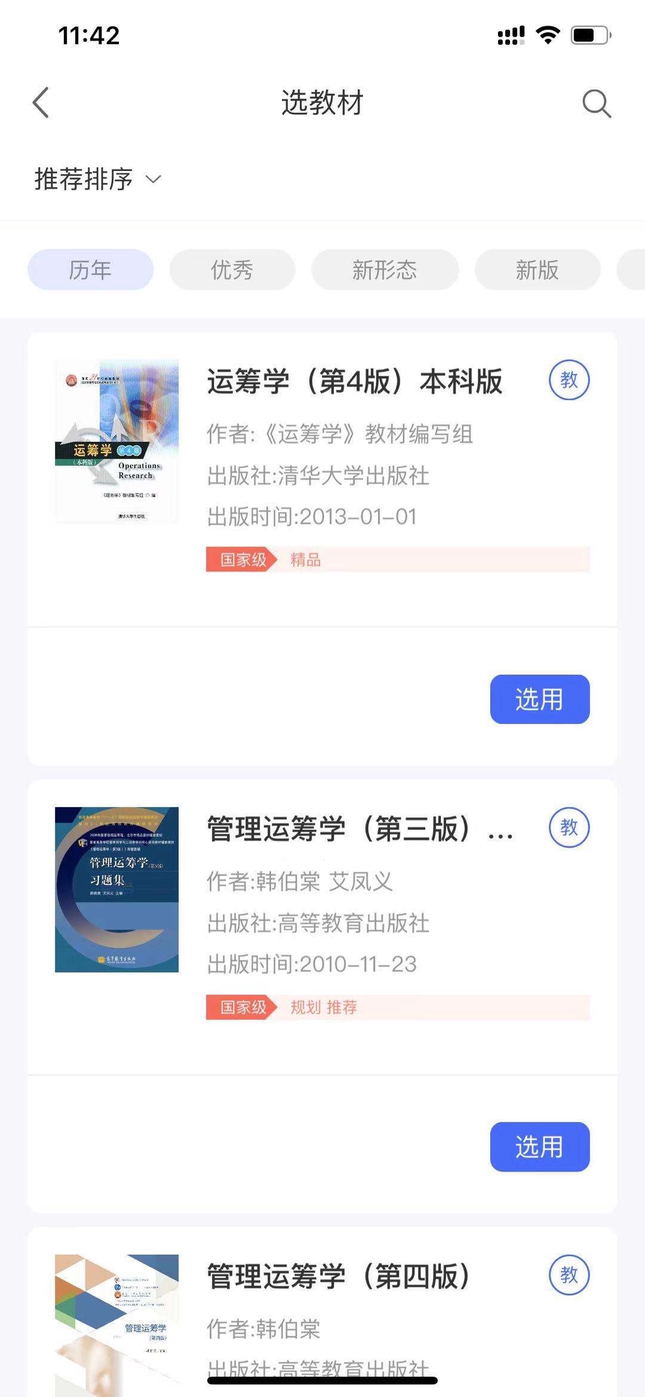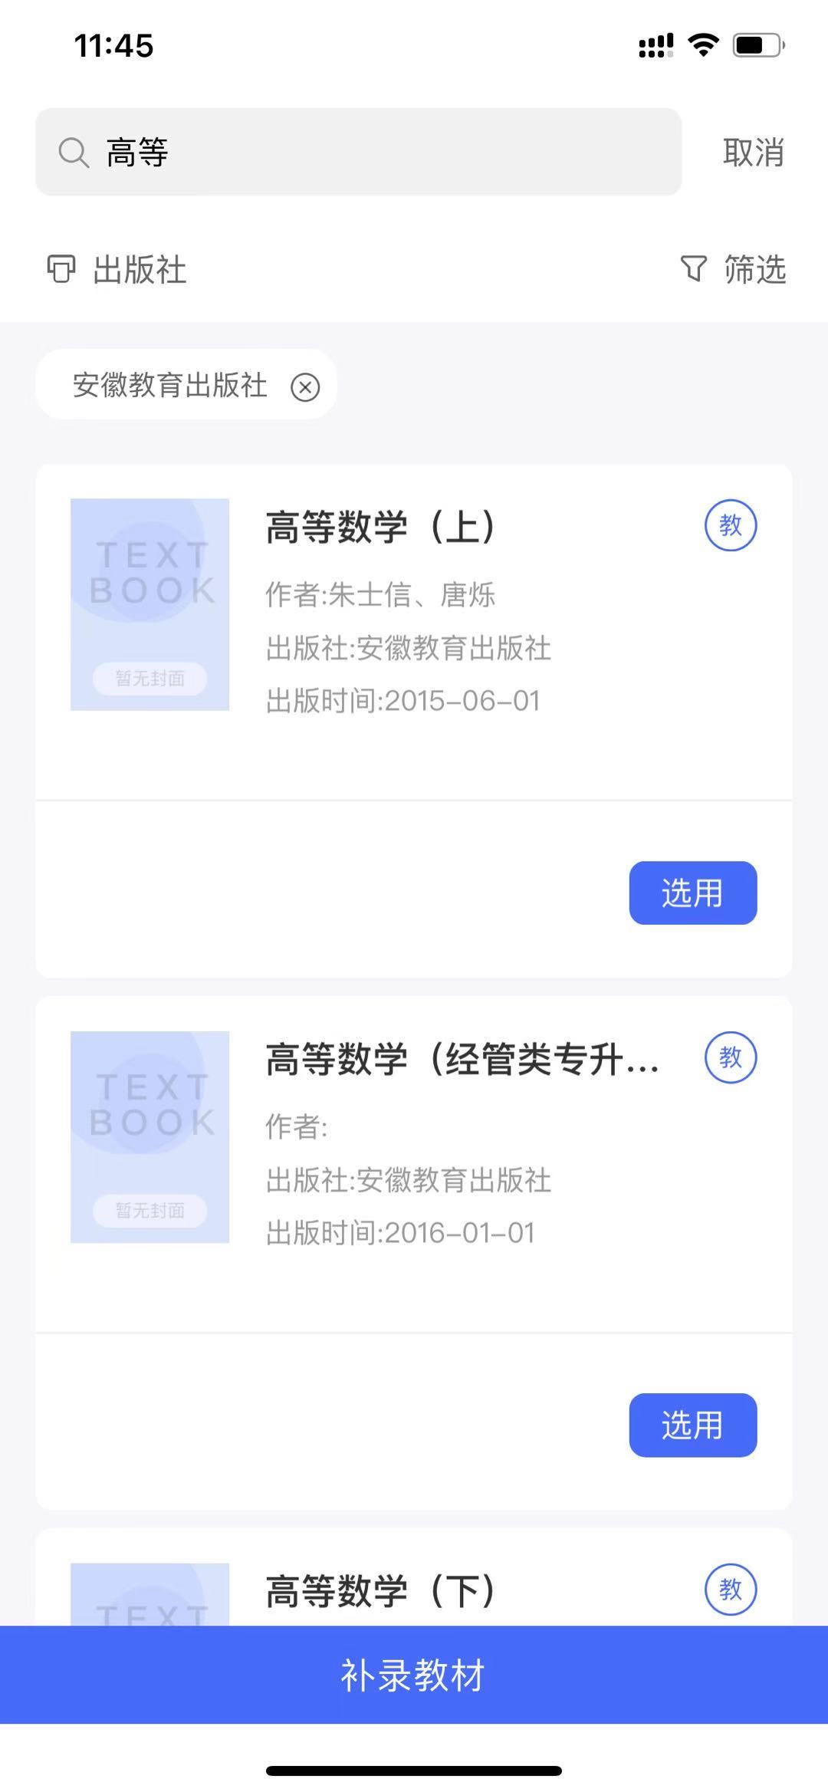
- 选用教材：可选择学生用书 老师用书（教师用书不可管理班级）选择后到课程详情；
列表标识“老师选书”、“学生选书”，只有老师选书可直接提交。学生选书需管理班级；

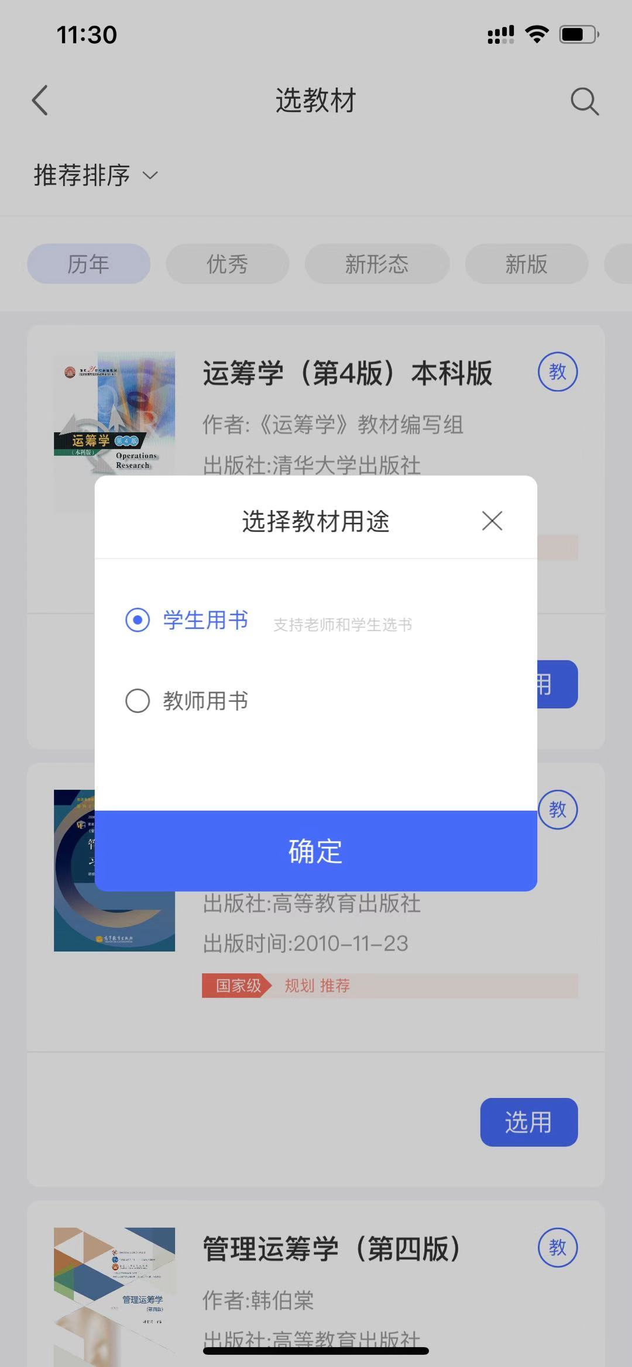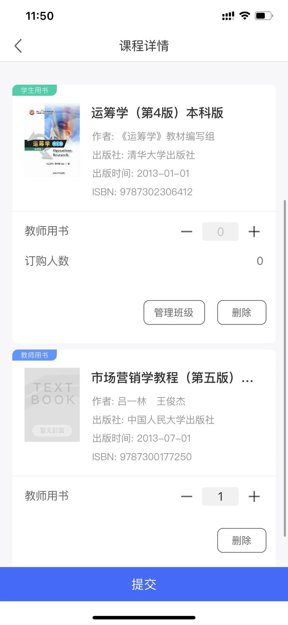
- 管理班级：学生选书时需要选择使用该教材的班级；如该账号有原始班级课直接选择原始班级，不全可继续通过专业添加班级

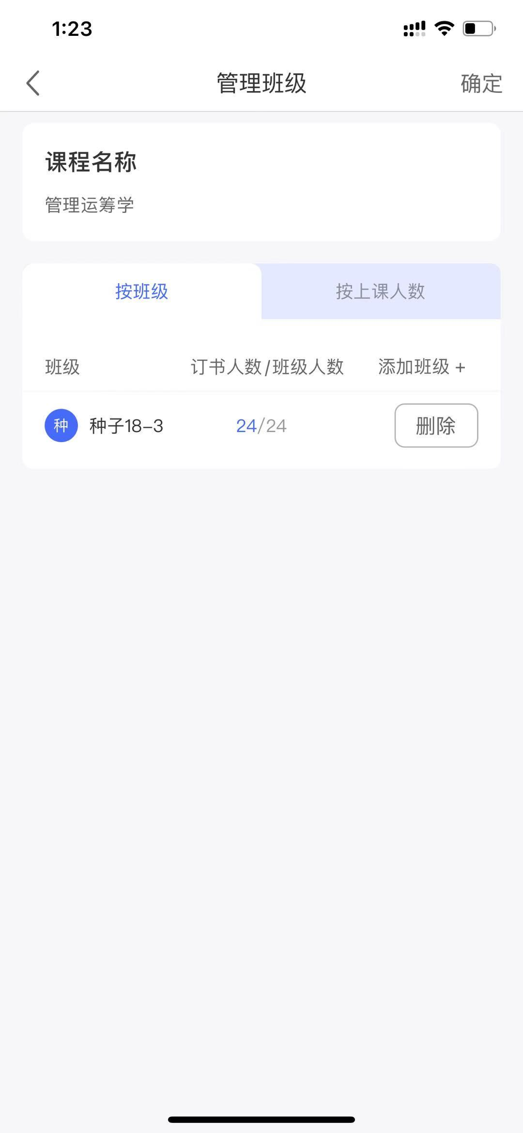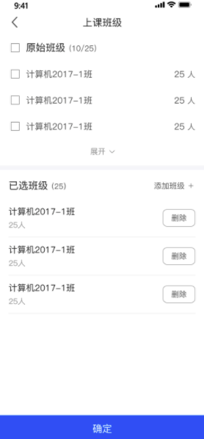
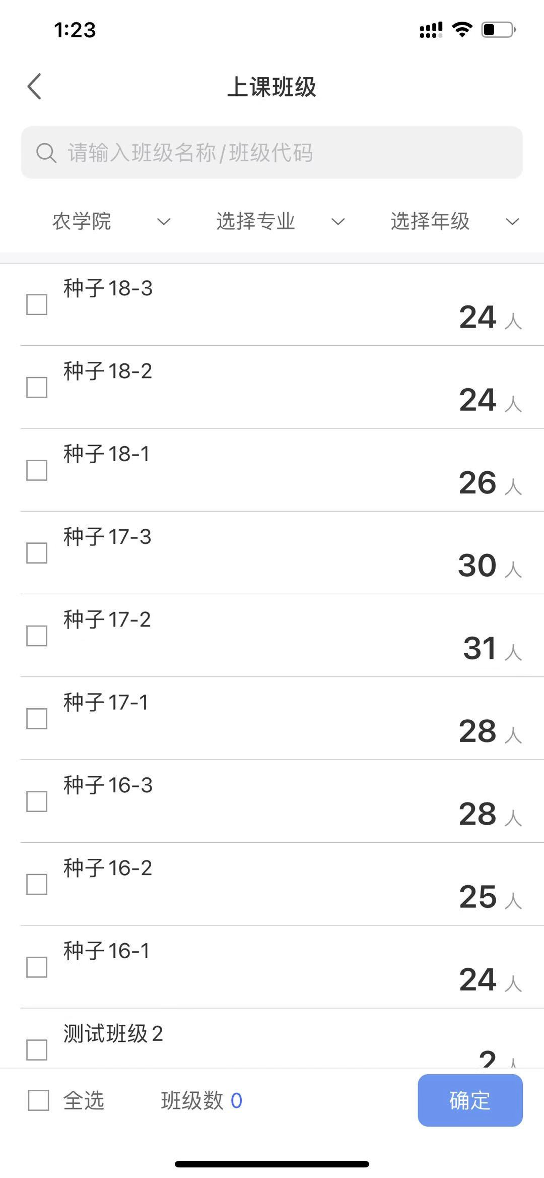

- 提交订单
该课程选完教材，设置好使用该教材的班级，进行提交；

教材选用-已提交
提交后的在-已提交页面显示
- 待审核：（待教研室审核、待院系审核、待学校审核）
- 待教研室审核下可删除该订单，删除后可重新选书，可改为不需要选书，此时会删除选书记录；
- 待院系审核、待学校审核下 申请重选；
- 已审核；学校审核后状态为已审核
- 已驳回：（教研室已驳回、院系已驳回、学校已驳回）学校驳回后的状态
- 申请重选待审核：申请重选后状态为重选待审核；
- 订单已生成：学校通过pc端生成订单
